请注意，您在使用之前请关闭预编译头stdafx.h 右键项目 属性->C++ ->预编译头-> 关闭

本次提交的代码版本中，没有进一步进行出错处理，出错后会直接跳出程序（因为我没有填写报错字符串向量，会导致程序读到错误token时报错溢出，无伤大雅）。

本次提交的版本进行了中间代码的生成，并且生成mips汇编代码，在我的350行测试程序中能够得到**正确的结果**。

使用方法： 编译运行，输入16231213_test.txt 进行读文件，会在dor_compiler文件夹下得到两个mid_code[co/real].txt , 并且得到mips.asm目标代码文件。

执行待编译程序的正常C语言版本，得到的结果如下

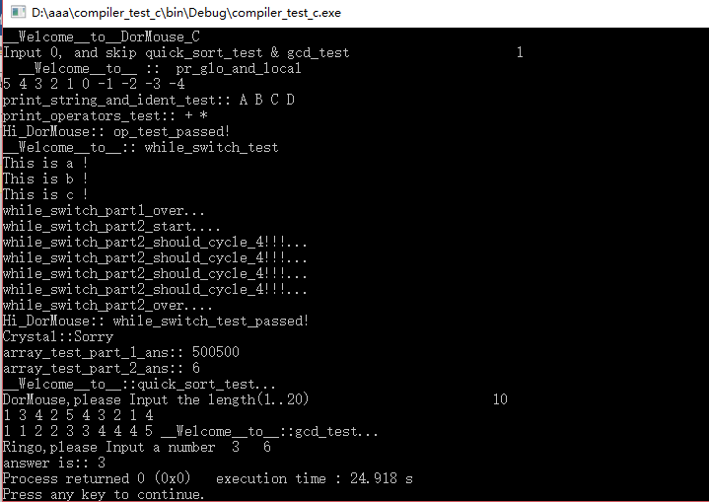

生成目标代码放在mars中模拟，得到的结果如下：

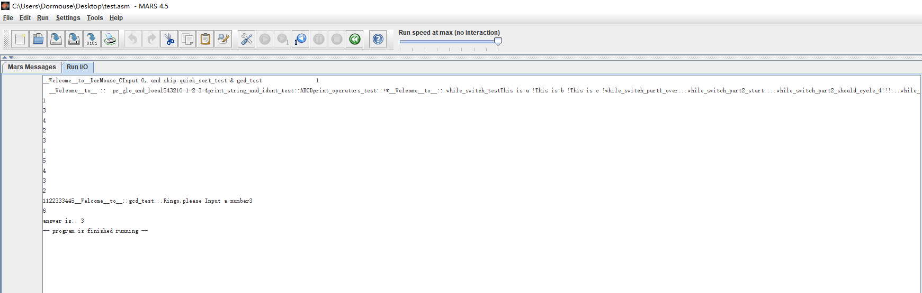

鉴于比较模糊，如果您想看清楚点，可以ctrl+滚轮事项放大缩小，下面是文字的copy版本

（添加了手动换行便于确认）

__Welcome__to__DorMouse_C

Input 0, and skip quick_sort_test & gcd_test 1

__Welcome__to_::pr_glo_and_local543210-1-2-3-4

print_string_and_ident_test::ABCDprint_operators_test::+*

__Welcome__to__::while_switch_test

This is a !

This is b !

This is c !

while_switch_part1_over...

while_switch_part2_start...

while_switch_part2_should_cycle_4!!!...

while_switch_part2_should_cycle_4!!!...

while_switch_part2_should_cycle_4!!!...

while_switch_part2_should_cycle_4!!!...

while_switch_part2_over....

Hi_DorMouse::while_switch_test_passed!

Crystal::Sorry

array_test_part_1_ans::500500

array_test_part_2_ans::6

_Welcome__to__::quick_sort_test...DorMouse,please Input the length(1..20) 10

1

3

4

2

3

1

5

4

3

2

1122333445__Welcome__to__::gcd_test...Ringo,please Input a number 3

6

answer is:: 3

执行程序需要输入1/0从而选择是否检查递归函数。递归函数里quick_sort需要输入个数及每个数值，GCD则需要输入两个正整数。